FORMULÁRIO DE PROJETO SOCIAL
Nome do projeto social:
Aquisição de equipamento de torso para RCP e intubação para o Núcleo de Educação Permanente do Hospital Doutor Waldomiro Colautti.
Nome completo da entidade social:
Associação das Voluntárias do Hospital Doutor Waldomiro Colautti.
Endereço da sede social:
Rua: 3 de maio, nº 998 CEP 89.140-000 Ibirama SC
Qualificação completa do dirigente responsável pela entidade:
Leila Etelvina Grabowski – brasileira, viúva, enfermeira, portadora do CPF 435.986.849-91, RG 7/R 1.221.407 SSP SC, residente e domiciliada à Rua Dr. Getúlio Vargas, n. 2145, Bairro Bela Vista, Ibirama/SC.
Qualificação completa da pessoa responsável pela elaboração e execução do projeto:
Tatiana Melissa Peres de Oliveira Tumitan – brasileira, casada, fisioterapeuta, portadora do CPF 282542698-90 e RG 29343297-1 SSP/SP, residente e domiciliada na Rua 3 de maio 333 apto 404, Bairro Centro, na cidade de Ibirama / SC.
Exposição sumária sobre a finalidade e o tipo de atividade a ser desenvolvida:
A medicina de emergência vem crescendo de forma exponencial e caminhando aliada a muitos dispositivos tecnológicos no desenvolver dos trabalhos. As equipes multidisciplinares do nosso hospital vêm trabalhando em busca do nivelamento técnico, para que assim possamos prestar o melhor atendimento às vítimas graves, visando sempre diminuir a morbidade e mortalidade. Esta possibilidade só existe porque nossas equipes treinam de forma constante através da educação permanente. Observa-se a necessidade de capacitação técnica sim, mas também de instrumental tecnológico podendo-se aliar dinâmica e qualidade, buscando a excelência.

Exposição sobre a relevância social do projeto:
O hospital Doutor Waldomiro Colautti – HDWC faz parte das 14 instituições de saúde do estado de Santa Catarina e presta cuidados em saúde desde 1987, atendendo municípios do médio e alto vale do itajaí. São aproximadamente 4000 atendimentos por mês nas áreas de urgência, emergência, clínica médica, clínica cirúrgica, pediatria, ginecologia, obstetrícia, ambulatório com as mais diversas especialidades e também em terapia intensiva, atualmente com 10 leitos.
Como já mencionado, trabalhamos em um amplo processo de capacitação, gestão de grupos e fluxos para melhor atender as vítimas graves e necessitadas do nosso serviço, principalmente no âmbito da medicina de emergência. Acreditamos que a melhor forma de trabalhar deve aliar treinamentos teóricos e práticos e um arsenal tecnológico otimizado.
A medicina de emergência vem crescendo de forma exponencial e cada vez fica mais evidente a necessidade de bons equipamentos e capacitações para aliar à prática clínica no dia a dia para se obter resultados melhores.
O uso do dispositivo de torso para treinamento de RCP e intubação contribui para a formação das equipes junto às capacitações periódicas que a instituição oferece aos seus colaboradores.

Valor pecuniário do projeto social: R$ 9.025,47
Assinatura do responsável pela entidade:
ANEXO 1 – Orçamento
ANEXO 2 – Descrição do produto a ser adquirido, quantidade, valor unitário e valor total.

ANEXO 1

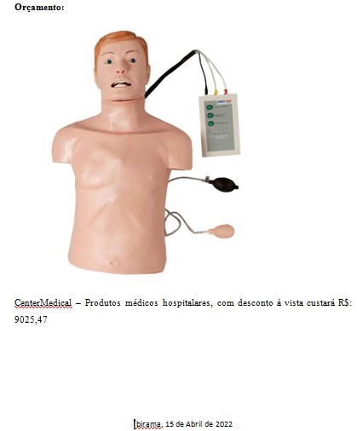

ANEXO 2

Descrição do Produto | Quantidade | Valor Unitário (R$) | Valor Total (R$)
Dispositivo de torso para treinamento de RCP e intubação | 1 unidade | R$ 9.025,47 | R$ 9.025,47

